附3
测量过程有效性确认记录
关键测量过程编号 |  | 2021-03 | 测量过程名称 | 铜管管材外径尺寸测量过程 | 测量过程规范编号 |  | YXCL-GF-003
所在部门 |  | 质量部 | 测量项目 | 外径尺寸 | 控制程度 |  | 高度控制
测量过程要素概述：
测量设备：千分尺（0-25）mm，最大允许误差：±0.004mm。

测量方法：依据YXCL-GF-003《铜管管材外径尺寸测量过程控制规范》。
环境条件：常温。
测量软件；无。
操作者技能：仪器操作人员，经培训合格，有两年以上经验，操作人员取得上岗证。
其他影响量：无。
有效性确认记录:
1、查看（0-25）mm的千分尺，校准日期：2022年11月15日，符合要求。
2、检测结果有效性确认过程:
（1）2022年11月22日用千分尺对5个同类型的样品进行检测，平均值为$\bar{y}$₁= 18.0348mm
n | 1 | 2 | 3 | 4 | 5
外径尺寸（mm） | 18.035 | 18.034 | 18.034 | 18.036 | 18.035
（2）2023年1月18日用千分尺对5个同类型的样品进行检测，平均值为$\bar{y}$₂= 18.0352mm
n | 1 | 2 | 3 | 4 | 5
外径尺寸（mm） | 18.036 | 18.036 | 18.034 | 18.034 | 18.035
检测结果的扩展不确定度为U＝0.006mm k=2
$$E_{n}=\frac{\left|{\overline{y}}_{1}-{\overline{y}}_{2}\right|}{\sqrt{{U_{1}^{2}+U}_{12}^{2}}}=\frac{\left|{\overline{y}}_{1}-{\overline{y}}_{2}\right|}{\sqrt{2}U}=0.07<1$$
当En≤1时，此测量过程有效。
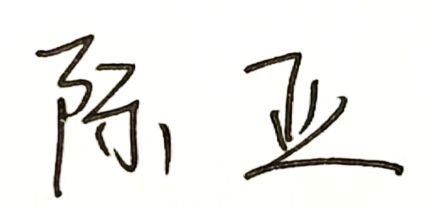
确认人员： 日期：2023年1月18日
变更记录:

日期 | 变更内容 |  |  |  |  | 批准人

